Gestão da sala de aula e a postura do professor planejador
COLUNAS E OPINIÕES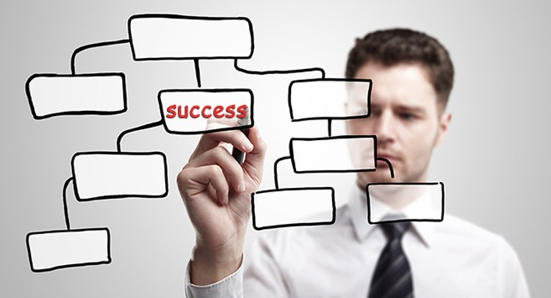
A arte de estar lá é tentar já estar lá. Sem ansiedade, mas com prevenção. O professor que planeja a inserção dos estudantes no trabalho acadêmico é reconhecível pelo alinhamento que consegue realizar entre teoria e prática, gerando contexto para os textos que produz, independentemente dos gêneros textuais que utiliza.
A postura do professor planejador mostra sua competência ao sistematizar, dividir e gerir o tempo pedagógico para sua exposição dialogada, análise de situações-problema, atividades práticas que fazem e junção entre conceitual e atitudinal. O educando, como parte menos madura do processo de aprendizagem, modela o seu comportamental de acordo com as solicitações feitas pelo educador/professor.
O ponto forte do planejamento de um professor com postura adequada se dá quando suas avaliações têm clareza e sinergia, com debates e metodologias ativas, realizadas no espaço da sala de aula, das visitas técnicas e dos debates oriundos do tema gerador de cada aula, bem como de sua sequência didática.
Na educação do século XXI caracterizada pela Geração C (Coletivo Conectado), conhecida também como nativos digitais, o planejamento escolar deve estar em sinergia e convergência com sites, videoaulas, portais, plataformas, redes sociais, e-books e espaços de cibercultura diversificados para estimular o conhecimento prévio dos estudantes e criar o fenômeno da sala de aula invertida.
O professor com postura de planejador é um designer do conhecimento em parceria, escuta e constituição de aulas diferentes, que redundam em projetos e processos colaborativos que tornam a dinâmica significativa. Aula planejada é aula bem dada! Mesmo que as estratégias não sejam todas realizadas, elas transmitem segurança, repertório e metodologias ativas.
O uso e aplicabilidade de uma diversidade de gêneros textuais como gráficos, charges, poemas, letras de música, iconografias, fotografias, tirinhas, reportagens, hiperlinks, vídeos e filmes credenciam o desejo do professor de tornar o conteúdo polifônico, plural e assimilável para a vida das gerações que educa, no cenário contemporâneo, que se assemelha a um caleidoscópio.
Quando o planejamento tem eixos estruturadores definidos e norteia vínculos como a matriz de competências e habilidades do Enem e do Programa Internacional de Avaliação de Estudantes (Pisa), demonstra que gestores e professores que têm postura de planejadores pensam o local e o global. O mundo é maior que a sala de aula. Pensar global, agir local significa que ação planejadora e planejada evidencia a consciência da comunidade educativa para com seus clientes.
O maior marketing de fidelização e captação, ao contrário do que muitos pensam, é a primeira semana bem planejada. Ao longo do tempo, agindo corretamente, você influencia pessoas, amigos da escola, entorno, famílias e a comunidade.
E essa corrente vai ganhando proporção, a reputação vai crescendo, atingindo indicadores e resultados substanciais. Formar professores planejadores e executores é o alvo. Educação é o alvo – o Brasil precisa acertar.

